**SISTEM INFORMASI REKAM MEDIS**

**PADA PUSKESMAS SEMATANG BORANG**

**Supermanto (**[supermanto.junk@gmail.com](mailto:supermanto.junk@gmail.com)**)**

**Ervi Cofriyanti (**[ervi.cofriyanti@gmail.com](mailto:ervi.cofriyanti@gmail.com)**)**

Jurusan Sistem Informasi

**STMIK GI MDP**

**Abstrak :** Tujuan dari penulisan skripsi ini adalah untuk membantu Puskesmas Sematang Borang terutama dalam kegiatan rekam medis. Dengan adanya sistem informasi rekam medis dan pada sistem ini dapat menghasilkan laporan rekam medis yang dibutuhkan secara lebih cepat dan akurat. Dalam pembuatan sistem informasi rekam medis ini penulis menggunakan *Visual Studio 2008* dan *SQL Server 2008* sebagai *database management system*. Metodologi yang digunakan penulis adalah Metodologi RUP(*Rational Unified Process*) dengan tahapan-tahapannya adalah *Inception*(permulaan) penulis melakukan observasi dan wawancara, *Elaboration*(perluasan) penulis membuat rancangan arsitektur dari sistem yang akan dibuat, *Construction*(konstruksi) penulis memasukan coding program terhadap sistem yang akan dibuat, *Transition*(transisi) penulis menerapkan sistem yang telah dibuat seperti instalasi.

**Kata kunci** : Sistem Informasi Rekam Medis*,* Puskesmas Sematang Borang*,* RUP*, Visual Studio 2008, SQL Server 2008.*

***Abstract :*** *The purpose of this minithesis is to help health center of Sematang Borang, especially in medical record activities. By using this medical record information system can generate the required medical reports more quickly and accurately. In developing this medical record information system, the authors used software Visual Studio 2008 and SQL Server 2008 as the database management system. The methodology that used in developing this system is RUP methodology (Rational Unified Process). The phase in this methodology are Inception phase that authors conducted observations and interviews, Elaboration phase that authors make the architectural design of the system, Construction phase that authors made program coding to implement the system and the last one, transition phase that authors implemented the system such as installation in the health center.****Keywords****: Medical Record Information System, Sematang Borang Health Center, RUP, Visual Studio 2008, SQL Server 2008.*

1. **PENDAHULUAN**

Penyelenggaraan kesehatan di Puskesmas juga tidak terlepas dari peran serta rekam medis di setiap unit pelayanan kesehatan. Rekam medis adalah berkas yang berisikan catatan dan dokumen tentang identitas pasien, pemeriksaan, pengobatan, tindakan, dan pelayanan lain kepada pasien pada sarana pelayanan kesehatan. Catatan-catatan tersebut kemudian diolah dan selanjutnya akan bermanfaat bagi pihak manajemen untuk mengetahui informasi mengenai data yang telah ada.

Puskesmas (Pusat Kesehatan Masyarakat) Sematang Borang merupakan salah satu puskesmas yang masih belum memaksimalkan kegunaan dan keunggulan dari teknologi komputer. Hal ini dapat terlihat dari proses kegiatan rekam medis yang ada di puskesmas yang masih belum didukung oleh sebuah aplikasi berbasis *database* yang khusus mencatat data rekam medis pasien. Dalam penyediaan laporan data sering terjadinya kesalahan dalam pemberian laporan kepada pimpinan seperti duplikasi data, data yang hilang, dan data yang terlewat. Tingkat keamanan data masih cukup rendah sehingga sering terjadinya kehilangan data dan orang-orang yang tidak berhak mengetahui data rekam medis dapat mengetahui data tersebut.

Berdasarkan permasalahan yang di atas penulis menyusun laporan Skripsi dengan judul **“SISTEM INFORMASI REKAM MEDIS PADA PUSKESMAS SEMATANG BORANG”** dengan harapan puskesmas dapat lebih meningkatkan kualitas pelayanan kepada pasien.

1. **LANDASAN TEORI**

**2.1 Pengertian Sistem**

Sistem adalah entitas atau satuan yang terdiri dari dua atau lebih komponen atau subsistem (sistem yang lebih kecil) yang saling terhubung dan terkait untuk mencapai suatu tujuan (Tantra, 2012, h.1).

**2.2 Pengertian Informasi**

Informasi berarti data yang telah dibentuk menjadi sesuatu yang memiliki arti dan berguna bagi manusia (Laudon, 2011,h.16) .

**2.3 Pengertian Sistem Informasi**

Menurut (Laudon, 2011, h.15), sistem informasi secara teknis dapat diartikan sebagai sekumpulan komponen yang saling berhubungan, mengumpulkan (atau mendapatkan), memproses, menyimpan, dan mendistribusikan informasi untuk menunjang pengambilan keputusan dan pengawasan dalam suatu organisasi.

* 1. **Rekam Medis**

Dalam Peraturan Menteri Kesehatan Nomor 749a/Menkes/Per/XII/1989 tentang Rekam Medis dijelaskan bahwa rekam medis adalah berkas yang berisikan catatan dan dokumen tentang identitas pasien, pemeriksaan, pengobatan, tindakan dan pelayanan lain kepada pasien pada sarana pelayanan kesehatan.

* 1. **Sistem Informasi Rekam Medis**

Sistem informasi rekam medik merupakan perangkat lunak yang biasa digunakan untuk merekam riwayat kesehatan pasien dalam bentuk basis data (*database*) (Sukamto *et al, 2*012, h.567).

* 1. **Medote RUP**

Metodologi yang digunakan adalah RUP (*Rational Unified Process)* merupakan suatu metodologi rekayasa perangkat lunak yang dikembangkan dengan mengumpulkan berbagai *best practices* yang terdapat dalam industri pengembangan perangkat lunak. Ciri utama metodologi ini adalah menggunakan *use-case driven* dan pendekatan iteratif untuk siklus pengembangan perangkat lunak.

Adapun penjelasan dari 4 tahapan kerja dari RUP sebagai berikut:

1. **Fase *Inception* (permulaan)**

Tahap ini lebih pada memodelkan proses bisnis yang dibutuhkan (*business modeling*) dan mendefinisikan kebutuhan sistem yang akan dibuat (*requirements*), (Rosa, 2011, h.109). Dalam menentukan kebutuhan terkait dengan permasalahan, digunakan beberapa teknik pengumpulan data seperti :

1. Studi Observasi
2. Studi Wawancara
3. Studi Literatur
4. **Fase *Elaboration* (perluasan/perencanaan)**

Pada tahapan ini lebih difokuskan pada perencanaan arsitektur sistem. Tahap ini juga dapat mendeteksi apakah arsitektur sistem yang diinginkan dapat dibuat atau tidak. Mendeteksi resiko yang mungkin terjadi dari arsitektur yang dibuat. Tahap ini juga lebih pada analisis dan desain sistem serta implementasi sistem yang fokus pada purwarupa sistem (*prototype*) (Rosa , 2011, h. 110).

1. **Face *Construction* (konstruksi)**

Tahap ini difokuskan pada pengembangan komponen dan fitur-fitur sistem. Tahap ini lebih pada implementasi dan pengujian sistem yang fokus pada implementasi perangkat lunak pada kode program. Tahap ini menghasilkan produk perangkat lunak dimana menjadi syarat dari *nitial Operational Capability Milestone* atau batas/tonggak kemampuan operasional awal, (Rosa, 2011, h.111).

1. **Fase *Transition* (transisi)**

Tahap ini lebih pada *deployment* atau instalasi sistem agar dapat dimengerti oleh *user*. Tahap ini menghasilkan produk perangkat lunak dimana menjadi syarat dari *Initial Operational Capability Milestone* atau batas kemampuan operasional awal. Aktifitas pada tahap ini termasuk pada pelatihan *user*, pemeliharaan dan pengujian sistem apakah sudah memenuhi harapan *user*.

* 1. ***Visual Basic 2008***

Menurut **(**Wahana Komputer, 2010, h.2), *Visual Basic* merupakan salah satu bahasa pemrograman yang handal dan banyak digunakan oleh pengembang untuk membangun berbagai macam aplikasi *Windows*. *Visual basic* 2008 merupakan aplikasi pemrograman yang menggunakan teknologi. *Net Framework.* Teknologi. *Net Framework* merupakan komponen *windows* yang terintegrasi serta mendukung pembuatan, penggunaan aplikasi, dan halaman *web*.

* 1. ***SQL Server 2008***

Menurut (Wahana Komputer, 2010, hal 2) sebuah terobosan baru dari Microsoft dalam bidang *database*. SQL Server adalah sebuah DBMS (*Database Management System*) yang dibuat oleh Microsoft untuk ikut berkecimpung dalam persaingan dunia pengolahan data menyusul pendahulunya seperti IBM dan Oracle. *SQL Server 2008* dibuat pada saat kemajuan dalam bidang *hardware* sedemikian pesat. Oleh karena itu sudah dapat dipastikan bahwa *SQL Server* 2008 membawa beberapa terobosan dalam bidang pengolahan dan penyimpanan data.

1. **ANALISIS SISTEM**

**3.1 Analisis Permasalahan**

Untuk mengidentifikasi permasalahan yang sedang terjadi pada Puskesmas Sematang Borang, maka penulis menggunakan kerangka acuan PIECES yang dikategorikan sebagai berikut :

|  |  |
| --- | --- |
| **P** | ***Performance***  Belum adanya sistem yang mendukung dalam proses kegiatan yang berhubungan dengan rekam medis sehingga kegiatan rekam medis menjadi lambat, Memerlukan waktu yang lama dalam penyediaan laporan rekam medis. |
| **I** | ***Information***  Membutuhkan waktu yang cukup lama untuk memperoleh informasi rekam medis baik data harian, bulanan, ataupun data tahunan. |
| **E** | ***Economics***  Dalam jangka waktu panjang, biaya yang digunakan untuk pengadaan buku, kertas, tinta, dan alat tulis lainnya cukup besar |
| **C** | ***Control***  Data rekam medis, data pasien, data dokter, dan data yang berhubungan dengan rekam medis yang tersimpan tidak aman dan orang yang tidak berhak dapat mengakses data tersebut. |
| **E** | ***Efficiency***  Dalam melakukan rekap data dan penyediaan laporan rekam medis membutuhkan waktu yang lama dan sering terjadinya kesalahan pada saat penyediaan laporan yang dapat menyebabkan kurang efektif dan efisiennya waktu pengerjaan laporan |
| **S** | ***Service***  Kurang maksimalnya informasi yang di dapat oleh pimpinan puskesmas mengenai data rekam medis pasien. |

* 1. **Analisis Kebutuhan**

Dalam melakukan analisis kebutuhan penulis menggunakan *Use case.*



**Gambar 1 *Use Case***

1. **Rancangan Sistem**

**4.1 Arsitektur Jaringan**

Rancangan arsitektur sistem diperlukan untuk menggambarkan desain arsitektur sistem yang akan dibangun. Oleh karena itu perlu dilakukan rancangan terlebih dahulu. Dengan membuat rancangan terlebih dahulu, maka dapat mengetahui rancangan arsitektur sistem yang akan dibuat.

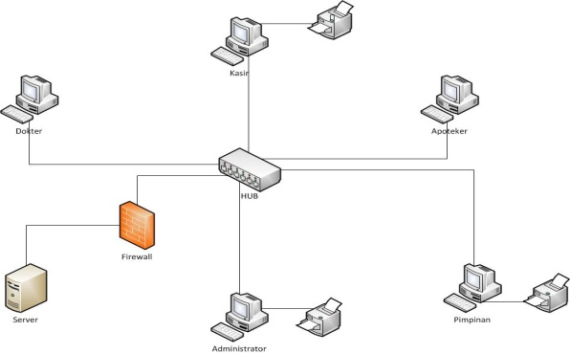

**Gambar 2 Rancangan Arsitektur Jaringan yang Diusulkan**

**4.2 *Activity Diagram***

*Activity diagram* menggambarkan proses bisnis (alur kerja suatu sistem informasi). Sebuah diagram yang menunjukkan suatu alur kegiatan secara berurutan. *Activity diagram* digunakan untuk mendeskripsikan kegiatan-kegiatan dalam sebuah operasi meskipun juga dapat digunakan unutk mendeskripsikan alur kegiatan lainnya seperti *use case* atau suatu interaksi.

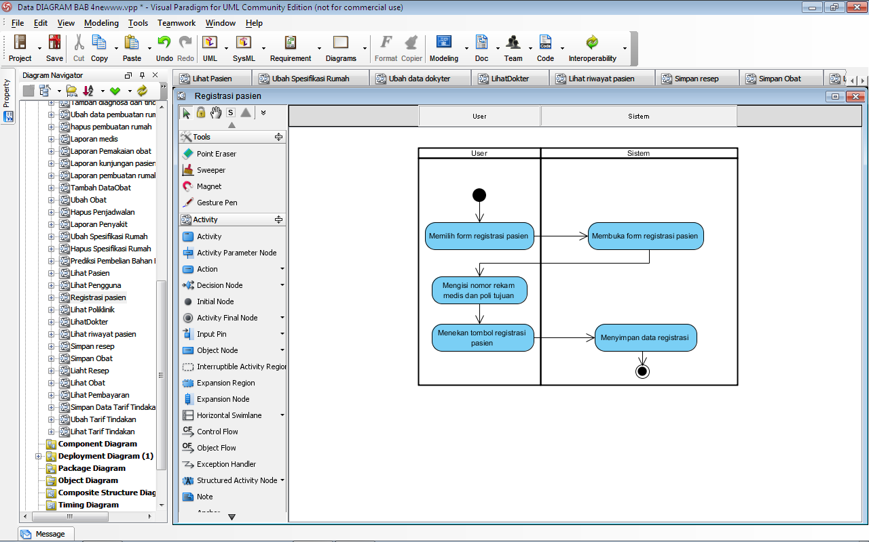

**Gambar 3 *Activity Diagram***

**4.3 *Class Diagram***

*Class diagram* atau diagram kelas menggambarkan struktur sistem dari segi pendefinisian kelas-kelas yang akan dibuat untuk membangun sistem. Kelas memiliki apa yang disebut atribut dan metode operasi. Atribut merupakan variabel-variabel yang dimiliki oleh suatu kelas, sedangkan operasi atau metode adalah fungsi-fungsi yang dimiliki oleh suatu kelas.

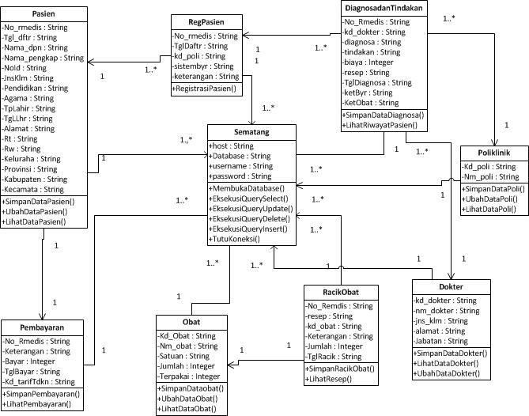

**Gambar 4 *Class Diagram***

**4.4 *Sequence Diagram***

*Sequence* *diagram* menggambarkan kelakuan objek pada *use case* dengan mendeskripsikan waktu hidup objek dan *message* yang dikirimkan dan diterima antar objek.

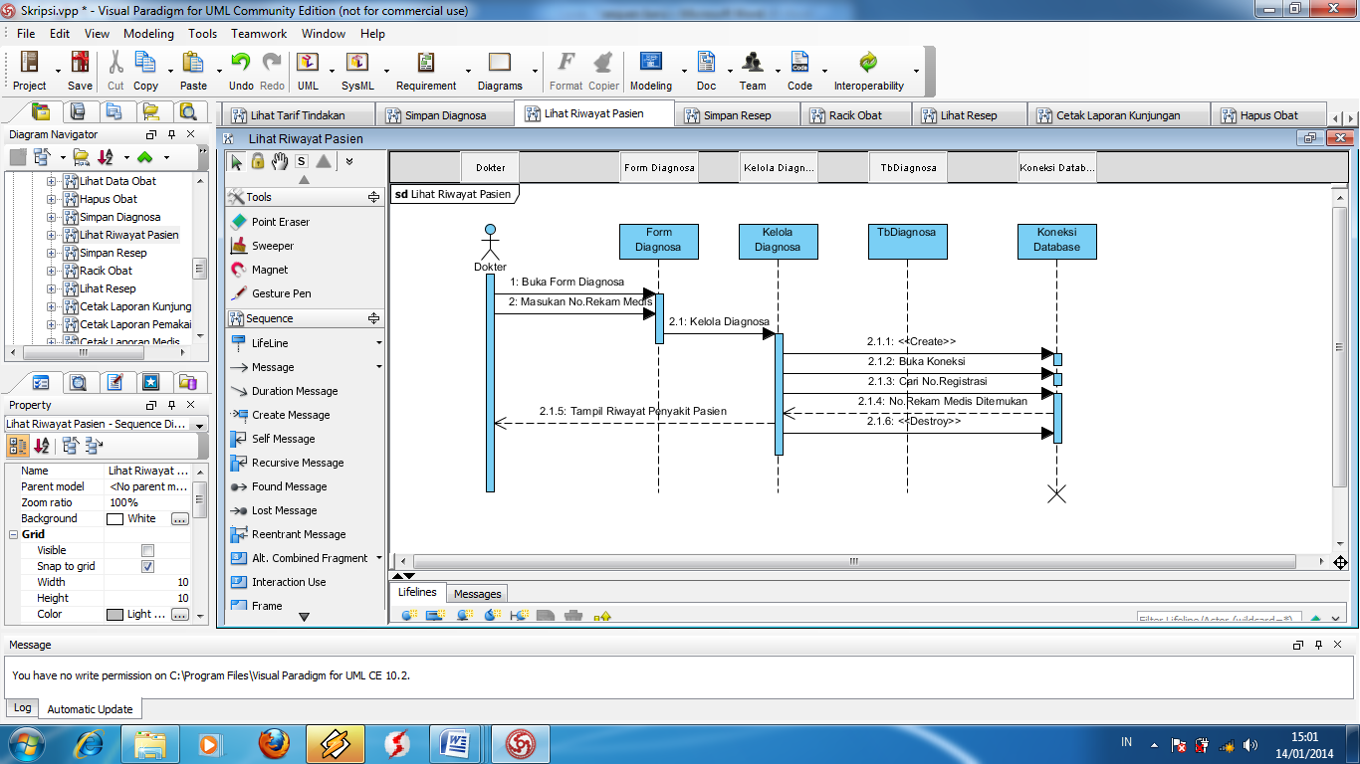

**Gambar 5 *Sequence Diagram***

**4.5 Relasi antar Tabel**

Relasi merupakan hubungan yang terjadi pada suatu tabel dengan lainnya yang mempresentasikan hubungan antar objek di dunia nyata dan berfungsi untuk mengatur mengatur operasi suatu *database.*



**Gambar 6 Relasi antar Tabel**

**4.6 Rancangan antar Muka**

**4.6.1 Rancangan Tampilan Awal**

Tampilan yang akan dilihat oleh pengguna pada saat pertama kali aplikasi dijalankan. Terdapat menu untk *login* dibagian kanan sistem yang dapat digunakan oleh *administrator,* dokter, pimpinan, apoteker, kasir, dan petugas rekam medis.

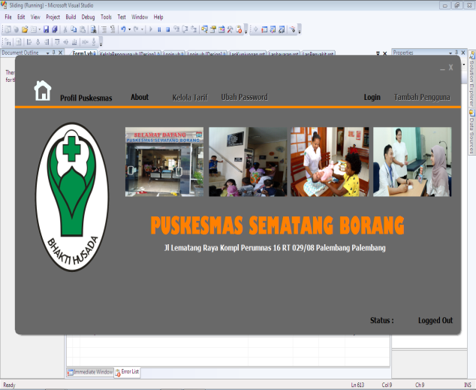

**Gambar 7 Tampilan Awal**

**4.6.2 Rancangan Tampilan *Login***

*Form login* digunakan untuk dapat masuk ke dalam sistem. Untuk masuk ke dalam sistem *user* diminta untuk memasukkan *Id user* dan mengisi *password* serta memilih jabatan sesuai data yang tersedia.

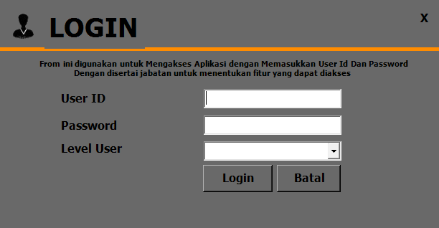

**Gambar 8 Tampilan Login**

**4.6.2 Rancangan Tampilan Menu**

Setelah berhasil melakukan *login* sistem akan menampilkan menu berdasarkan jabatan yang dipilih.

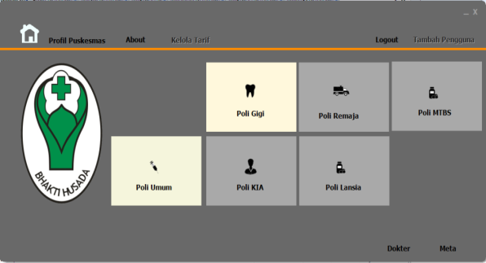

**Gambar 9 Tampilan Menu**

**4.6.3 Tampilan Pendaftaran Pasien Baru**

*Form* ini digunakan untuk mendaftarkan pasien yang baru pertam kali datang berobat ke puskesmas.

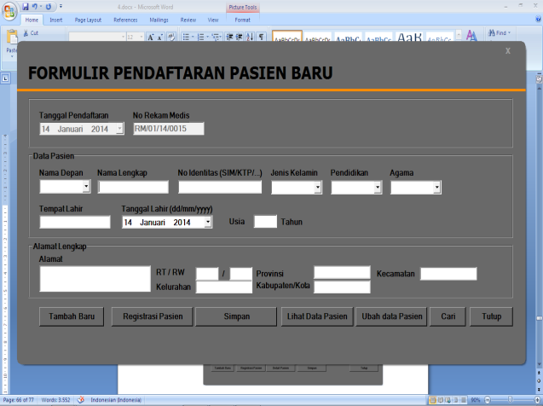

**Gambar 10 Pendaftaran Pasien Baru**

**4.6.4 Tampilan Registrasi Pasien**

*Form* registrasi pasiendigunakan untuk meregistrasi pasien yang telah terdaftar yang akan berobat.

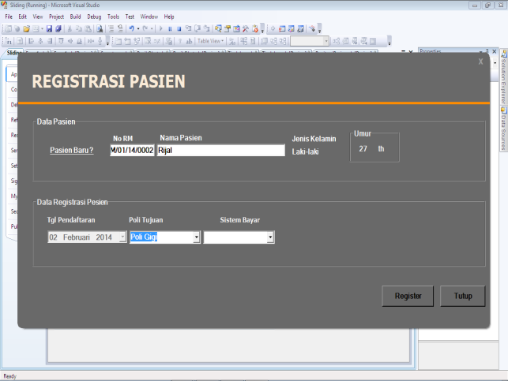

**Gambar 11 Registrasi Pasien**

**4.6.5 Tampilan Diagnosa dan Tindakan**

*Form* ini digunakan untuk membarikan diagnosa dan tindakan pada pasien, terdapat perintah simpan untuk menyimpan data diagnosa dan riwayat pasien untuk melihat daftar riwayat pasien.

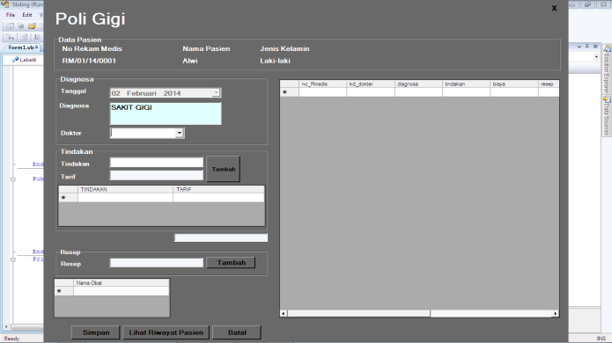

**Gambar 12 Diagnosa dan Tindakan**

**4.6.6 Tampilan Riwayat Pasien**

*Form* ini digunakan untuk melihat data riwayat penyakit pasien.

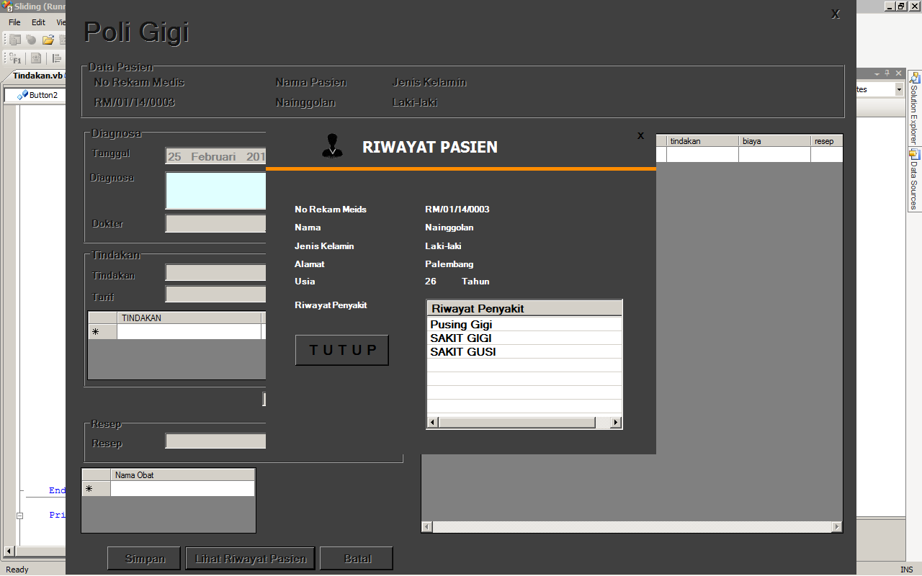

**Gambar 13 Riwayat Pasien**

**4.6.7 Tampilan Simpan Pembayaran**

*Form* ini digunakan untuk menyimpan pembayaran.

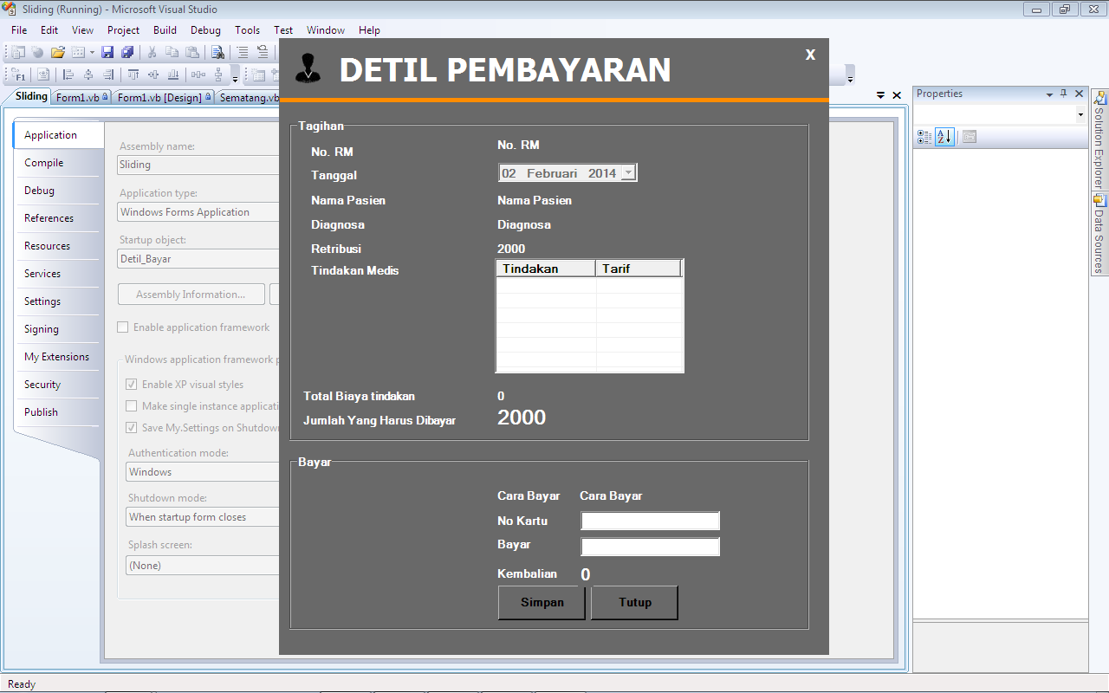

**Gambar 14 Simpan Pembayaran**

**4.7.8 Tampilan Cetak Laporan**

*Form* ini digunakan untuk mencetak laporan yang ada.

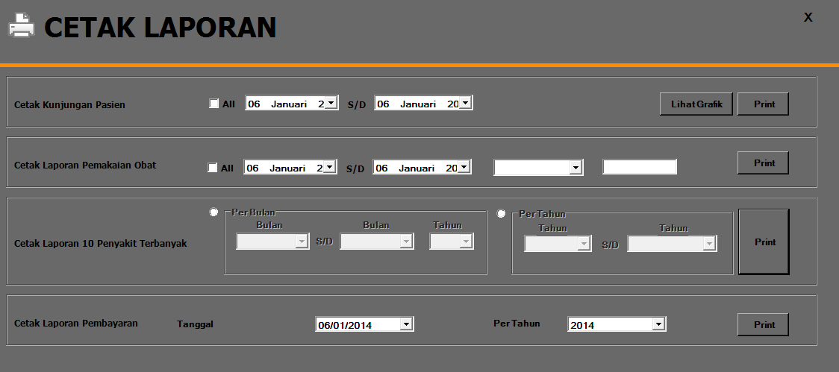

**Gambar 15 Cetak Laporan**

1. **PENUTUP**

**5.1 Kesimpulan**

Berikut ini adalah kesimpulan yang dapat penulis simpulkan berdasarkan pembahasan sebelumnya yaitu:

1. Sistem informasi rekam medis pada Puskesmas Sematang Borang dapat membantu kegiatan rekam medis lebih cepat, baik dalam penyediaan laporan dan kegiatan operasional puskesmas. Sehingga dapat meningkatkan efisiensi dan efektifitas karyawan yang dahulunya dilakukan secara manual menjadi lebih terkomputerisasi.
2. Dengan adanya sistem informasi rekam medis ini bisa mengurangi kesalahan dalam kegiatan rekam medis seperti, duplikasi data, dan data yang terlewat.
3. Sistem informasi rekam medis pada Puskesmas Sematang Borang dapat meningkatkan keamanan data dengan cara mengontrol siapa saja yang berhak mengakses sistem sehingga dapat meminimalisir terjadinya kehilangan data dan orang yang tidak berhak yang dapat melihat data rekam medis.

**5.2 Saran**

Adapun saran yang penulis berikan agar dapat membantu pengembangan sistem informasi tersebut, guna memperoleh hasil yang lebih baik lagi dan dapat bermanfaat bagi kita semua yaitu:

1. Perlu dilakukan pelatihan kepada pengguna dalam penggunaan sistem sehingga sistem yang diterapkan dapat berjalan dengan baik dan dapat digunakan sesuai kebutuhan.
2. Perlu adanya fasilitas jaringan intranet yang mendukung pengoperasian sistem informasi rekam medis seperti, kabel LAN, hub, komputer server, komputer client, dan fasilitas pendukung jaringan lainnya.
3. Perlu adanya *backup* data secara berkala dan pemasangan antivirus untuk menghindari hal – hal yang tidak diinginkan seperti kehilangan data, kerusakan sistem.

**DAFTAR PUSTAKA**

[1] Al Fatta, Hanif 2008, A*nalisis dan Perancangan Sistem Informasi untuk Keunggulan Bersaing Perusahaan dan Organisasi,* Andi, Yogyakarta

[2] Komputer, Wahana 2010, *SQL Server 2008 Express*, Andi Offset,Yogyakarta

[3] Komputer, Wahana 2008, *Cepat Menguasai VB Net 2008 Express*, Andi Offset, Yogyakarta

[4] Laudon C. Kenneth 2011, *Sistem Informasi Manajemen Mengelola Perusahaan Digital*, Salemba Empat, Jakarta

[5] Rosa A.S, M. Shalahuddin 2011, *Modul Pembelajaran Rekayasa Perangkat Lunak* (*Terstruktur dan Berorientasi Objek*), Modula, Bandung

[6] Sukamto, Sulystio, Wahyu & Sukamto, 2012,  *Sistem Terpadu Rekam Medik Rumah Sakit dengan Smart Card, Jurnal Informatika,* Vol. 6, No. 1, pp. 567-568 diambil 19 September 2013, dari journal.uad.ac.id

[7] Tantra, Rudy 2012, *Manajemen Proyek Sistem Informasi. Bagaimana Mengelola Proyek Sistem Informasi Secara Efektif dan Efisien*, Andi, Yogyakarta